|  |  |  |  |  |  |
| --- | --- | --- | --- | --- | --- |
| **주차** | 4주차 | **기간** | 2023.7.24~ 2023.7.30 | **지도교수** | (서명) |
| 이번주 한일 요약 | 블렌더 애니메이션 실습,기획서 프로토 타입 작성 | | | | |

<상세 수행내용>

프레임 라이트  
1초동안 몇 개의 프레임을 표시할지 나타 내는 값 (fps)

타임라인  
타임라인에서는 애니메이션 재생,프레임 이동등을 할 수 있다.  


마우스 휠로 확대와 축소가 가능하고 가운데 버튼으로 범위를 스크롤 할 수 있다.  
파란색 선이 현재 프레임을 나타낸다.  
방향키를 통해서 프레임의 위치를 변경할 수 있다.

밝은 회색 파트가 내보내는 범위 이다.

프로 퍼터의 왼쪽위에 있는 패널을 통해서 프레임의 시작과 종료 범위를 조절할 수 있다.  
모든 본을 선택하고, 3D뷰포터 헤더에 있는 포즈->애니메이션->키프레임을 삽입을 선택  
->Location&Rotation 을 선택한다.  
걷기 모션을 만들 때는 절반의 프레임의 모션을 만든 이후에 뒤집힌 포즈 붙여놓기를 통해서 나머지 파트를 완성한다.

처음과 마지막 프레임은 공유한다.  
8번째 프레임을 만들고 24번째 프레임은 뒤집힌 포즈를 사용한다.

16번째 프레임을 만들어 자연스럽게 한다.

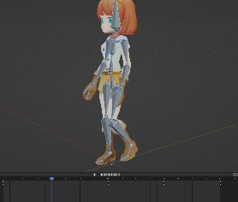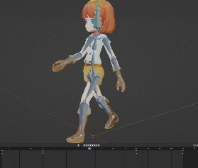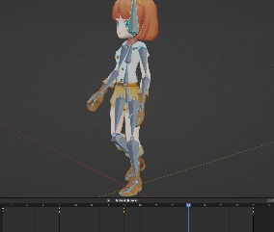

게임 프로토 타입을 제작하기로 하여 그와 관련된 제안서 제작

|  |  |  |  |
| --- | --- | --- | --- |
| **문제점 정리** | 블루프린트 작업을 진행하지 않았다. | | |
| **해결방안** |  | | |
| **다음주차** | 5주차 | **다음기간** | 2023.7.31 ~ 2023.8.6 |
| **다음주 할일** | 블루프린트 관련 학습과 졸업작품에 사용할 오브젝트 제작 연습 | | |
| **지도 교수**  **Comment** |  | | |